《Java程序设计》实验报告九

学生姓名：****** 班级：2015级计算机（*）班 学号：2015*********
实验地点：信息学院616室 指导教师：邢诒杏 13078970906
实验日期：2017-00-** 共2学时
实验环境：Windows 2000+JDK1.6/1.8+Jcreator+记事本+eclipse
实验报告命名规则如样例：完整学号+姓名_实验9.doc

- 实验目的
（1）掌握异常处理基本原理
（2）掌握异常和异常类
（3）了解必检异常和免检异常
（4）掌握异常处理技巧
（5）掌握抛出异常、捕捉异常、处理异常的编程方法

- 实验内容
注意：每个程序运行结果中要求加入学号+姓名
- 完成教材P419编程练习12.1题。
- 完成教材P419编程练习12.2题。
- 完成教材P419编程练习12.3题。
- 完成教材P420编程练习12.5题。
- 完成教材P420编程练习12.11题
- 完成教材P420编程练习12.13题
- 完成教材P421编程练习12.16题

需要从main方法中传送参数，在命令行中运行的步骤是：
java p12_1 4 + 5 (运行文件p12_1)
在Jcreator中运行的步骤是：
A、建立Project项目
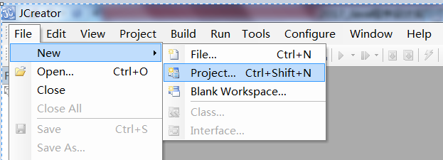

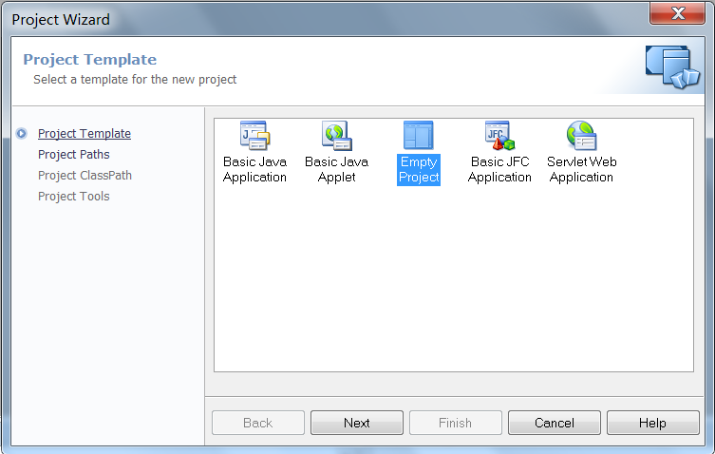

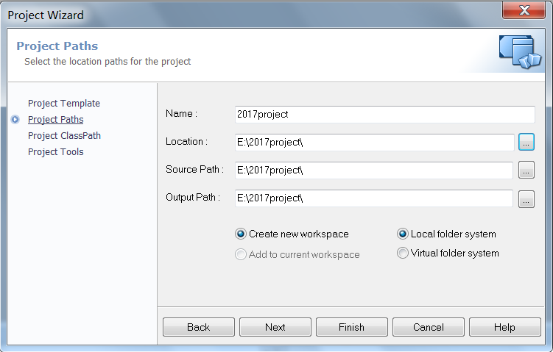

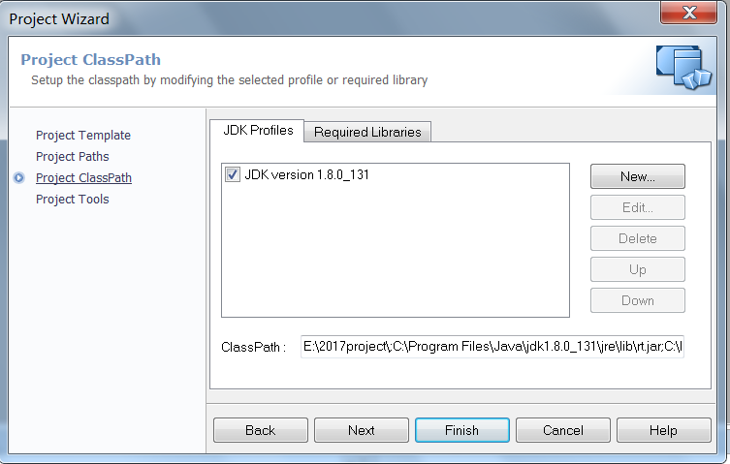

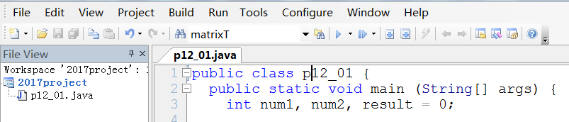

B、输入源程序，编译成功后设置运行参数，其操作如下：
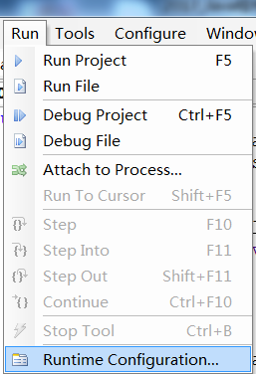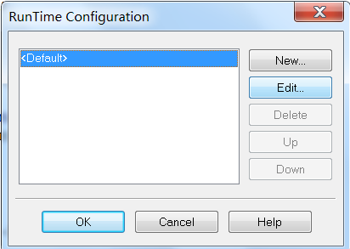
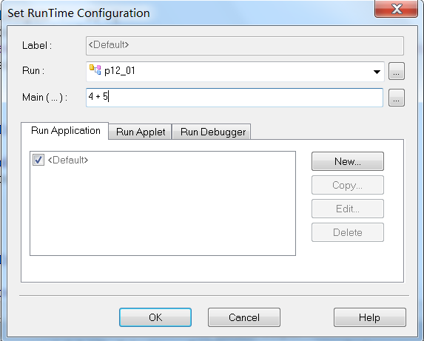

在eclipse中运行的步骤是：Project->Properties->Run/Debug Settings-> 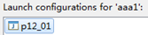->-> -> 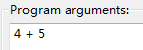->
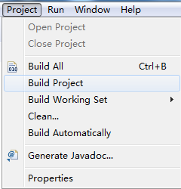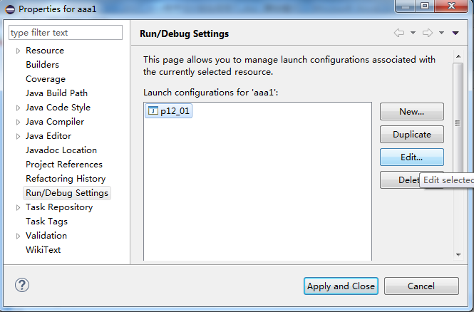
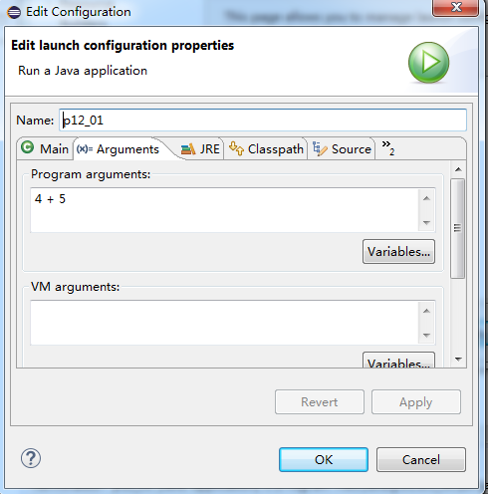

- 实验过程
实验内容（1）：
- 代码
不使用异常处理：
import java.util.Scanner;

public class homework_1{

public static void main(String[] args){
System.out.println("name:cck,number:20151681310210");
System.out.println("welcome to java");
Scanner input = new Scanner(System.in);

if(args.length != 3){
System.out.println("Usage: java Calculator operand1 operator operand2");
System.exit(0);
}
int sign = 0;
for(int i = 0; i<args[0].length(); ++i){
if(args[0].charAt(i)<'0'||args[0].charAt(i)>'9'){
System.out.println("Wrong input: "+args[0]);
sign = 1;
break;
}
}
for(int i=0; i<args[2].length(); ++i){
if(args[2].charAt(i)<'0'||args[2].charAt(i)>'9'){
System.out.println("Wrong input: "+ args[2]);
sign = 1;
break;
}
}
if(sign != 0){
System.exit(0);
}

int result = 0;
switch (args[1].charAt(0)){
case '+': result = Integer.parseInt(args[0]) + Integer.parseInt(args[2]); break;
case '-': result = Integer.parseInt(args[0]) - Integer.parseInt(args[2]); break;
case '.': result = Integer.parseInt(args[0]) * Integer.parseInt(args[2]); break;
case '/': result = Integer.parseInt(args[0]) / Integer.parseInt(args[2]); break;
}

System.out.println(args[0] + ' ' + args[1] + ' ' + args[2] + " = " + result);

}
}

- 结果截图

不使用异常处理：
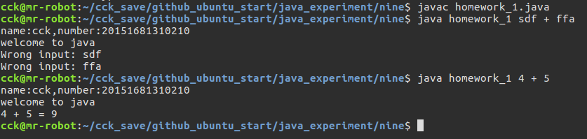
实验内容（2）：
- 代码

- 结果截图

实验内容（3）：
- 代码

- 结果截图

实验内容（4）：
- 代码

- 结果截图

实验内容（5）：
- 代码

- 结果截图

实验内容（6）：
- 代码

- 结果截图

实验内容（7）：
- 代码

- 结果截图

- 实验总结
写出实验中的心得体会。

